Kuldīgā, Kuldīgas novadā

2024.gada 11.novembrī Nr.1.38/24/234

Ieinteresētajiem piegādātājiem

Kuldīgas novada domes Publisko iepirkumu komisija ir saņēmusi ieinteresēto piegādātāju jautājumu iepirkumā "Ielu apgaismojuma nomaiņa uz LED gaismekļiem Kuldīgas novadā 1.kārta” ID Nr. KNP 2024/69-EK/EKII, turpmāk - Iepirkums, un sniedz šādus skaidrojumus:

- Jautājums. Par nolikuma 4.pielikumā norādīto informāciju
Pasūtītājs nolikuma 4.pielikumā ir norādījis esošo novada ielu tehniskos parametrus pēc kuriem Pretendentiem jāveic apgaismojuma aprēķini. Saskaņā ar nolikuma 4.pielikumu, Kaļķu ielā (Parka), Mucenieku ielā, Pētera ielā, Putnu ielā un Skrundas ielā jāpiedāvā gaismeklis ar 2700 (+/-5%) Kelviniem nevis kā citās ielā 3000 (+/-5%) Kelviniem.
Lūgums Pasūtītājam precizēt vai Pretendentiem, tiešām, šajās ielās jāpiedāvā gaismekļi ar 2700 (+/-5%) Kelviniem vai tā ir pārrakstīšanās kļūda.

Atbilde: Pasūtītājs apstiprina, ka iepriekšminētajās ielās ir jāpiedāvā gaismeklis ar 2700 (+/-5%) K (Kelviniem).

- Par nolikuma 4.pielikumā norādīto informāciju
Pasūtītājs nolikuma 4.pielikumā ir norādījis esošo novada ielu tehniskos parametrus pēc kuriem Pretendentiem jāveic apgaismojuma aprēķini. Saskaņā ar nolikumu un nolikuma tehnisko specifikāciju, Pasūtītājs iepirkumā pieprasa viena veida ielu tipa gaismekļus, savukārt nolikuma 4.pielikumā ielām Adatu iela un Kaļķu iela ir norādīts – dekoratīvie vai parka.
Lūgums Pasūtītājam apstiprināt, ka Pretendentiem nav jāņem vērā norādes ielu nosaukumos par dekoratīvajiem vai parka gaismekļiem un šajās ielās jāpiedāvā ielu tipa gaismeklis.

Atbilde: Pasūtītājs apstiprina, ka iepriekšminētajās ielās ir jāpiedāvā gaismeklis ar 2700 (+/-5%) K (Kelviniem).

- Par nolikuma 6_1_TS_tehn_pied_tame_grafiks pielikumā norādīto informāciju
Nolikuma 6.pielikumā, kolonnā D ir norādīts parametrs ‘’Gaismekļa tips’’. Saskaņā ar nolikumu un nolikuma tehnisko specifikāciju, Pasūtītājs iepirkumā pieprasa viena veida ielu tipa gaismekļus. Lūgums Pasūtītājam apstiprināt vai Pretendents ir pareizi sapratis, ka nolikuma 6.pielikuma D kolonnā ‘’Gaismekļu tips’’ Pretendentiem jānorāda ‘’Ielu gaismeklis’’. Ja nē, lūgums Pasūtītāju precizēt, kas tieši jānorāda 6.pielikuma kolonnā D.

Atbilde: 6. pielikuma “D” kolonnā jānorāda, ka piedāvātais gaismeklis ir, piemēram, “LED tipa ielu gaismeklis”.

- Iepirkuma dokumentos nav skaidri saprotamas atšķirīgās prasības dažādos pievienotajos dokumentos. Jautājums saistībā ar ielām, kurām nav jāveic gaismas aprēķini.
  - Dotā informācija dokumentā 6_1_TS_tehn_pied_tame_grafiks
Lūdzam skaidrot un veikt grozījumus iepirkuma dokumentācijā ja tas nepieciešams.
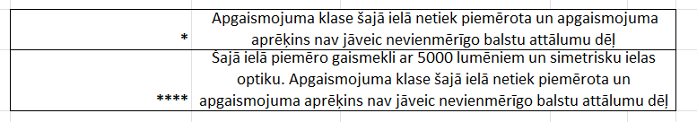
Ielām ar komentāru (4 zvaigznītes) piemēro gaismekli ar 5000Lm jaudu.
Norādam, ka šajā pielikumā nav atrodamas ielas ar skaidrojuma atzīmi 4 zvaigznītes.
Savukārt ielu profiliem ar 1 zvaigznīti nevar attiekties šī prasība, jo atbilstoši tabulas kolonnai Gaismekļa maksimālā ieteicamā jauda, W šī prasība nav īstenojama.
Gaismeklim ar 19W jaudu nav iespējams piemērot prasību 5000Lm.
Izvilkums no 6_1_TS_tehn_pied_tame_grafiks dokumenta tehniskais piedāvājums tabulas:
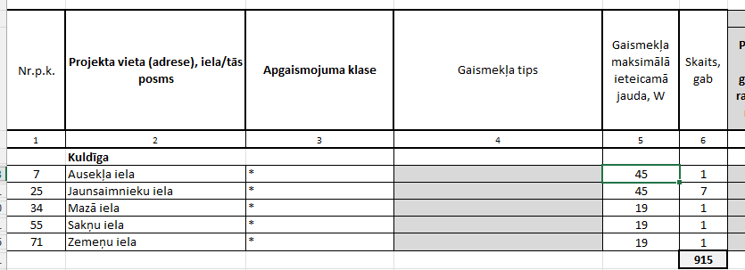

Atbilde: Pasūtītājs veicis grozījumus iepirkuma dokumentācijā, tomēr atgādinām, ka dokumentā 6_1_TS_tehn_pied_tame_grafiks norādītas maksimālās ieteicamās jaudas, taču pretendentam jāpiedāvā situācijai atbilstoši gaismekļi.

  - Dotā informācija dokumentā 4_pielik_Ielu_tehniskais_raksturojums_Ielu gaismekli iepirkuma dokumentācijas pielikumā norādītā informācija konfliktē ar 6_1_TS_tehn_pied_tame_grafiks dokumentā norādīto informāciju. Lūdzam skaidrot un veikt grozījumus iepirkuma dokumentācijā.
"Ielām, kurās nevienmērīgo balstu attālumu dēļ netiek piemērota apgaismojuma klase un nav nepieciešams veikt apgaismojuma aprēķinus, minimālais izstarotās gaismas daudzums lumenos ir 5000lm."
Tabulā norādītās ielas ir norādītas tās pašas, uz kurām 6_1_TS_tehn_pied_tame_grafiks dokumentā šī prasība neattiecas. Kādā no sadaļām Ieviesusies kļūda.
Izvilkums no 4_pielik_Ielu_tehniskais_raksturojums_Ielu gaismekli dokumenta tehniskais piedāvājums tabulas:
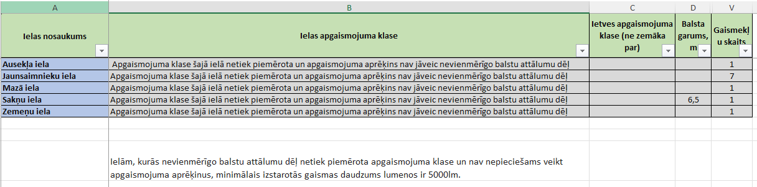

Atbilde: Pasūtītājs veicis grozījumus iepirkuma dokumentācijā.

Ņemot vērā, ka iepirkuma izsludināšana ESOV veikta 20.10.2024. un atvēršanas plānota 21.11.2024. Komisijai, veicot grozījumus iepirkuma dokumentācijā, nākas pagarināt arī piedāvājumu iesniegšanas termiņu.

Komisijas priekšsēdētāja * (paraksts) I. Ozola

*ŠIS DOKUMENTS IR PARAKSTĪTS AR DROŠU ELEKTRONISKO PARAKSTU UN SATUR LAIKA ZĪMOGU

